№ 18, 24 июля 2019 г.

ИНФОРМАЦИОННЫЙ ЛИСТОК

« ИШИМСКИЙ ВЕСТНИК »

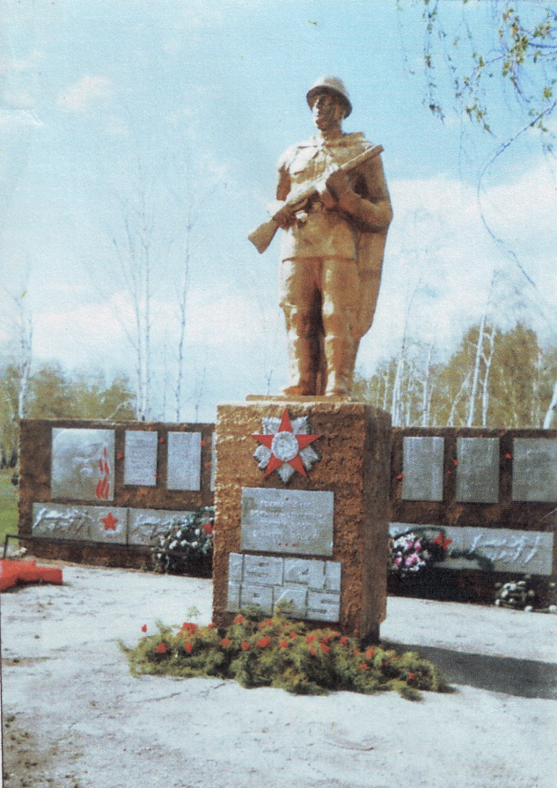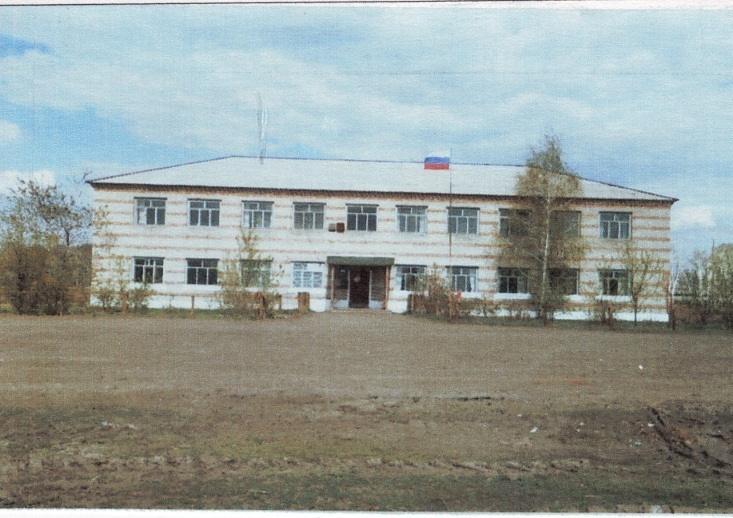

Учредитель: администрация муниципального образования Ишимского сельсовета Чистоозерного района Новосибирской области

Утвержден 11 сессией Совета депутатов Ишимского сельсовета 19.02.2006 года. Тираж 30 экз

**СЕГОДНЯ В НОМЕРЕ:**

1. **Решение № 102 от 19.07.2019 г «О внесении изменений в решение семнадцатой сессии Совета депутатов Ишимского сельсовета от 16.10.2017 г. № 57 «Об установлении на территории Ишимского сельсовета Чистоозерного района Новосибирской области налога на имущество физических лиц»**
2. **Решение № 104 от 19.07.2019 г «О внесении изменений в решение двадцать седьмой сессии Совета депутатов Ишимского сельсовета от 14.11.2014 г. № 10 «Об определении налоговых ставок, порядка и сроков уплаты земельного налога»**
3. **Сведения о кандидатах, представленные при их выдвижении**
4. **Эксперты рассказали, как проходит утверждение кадастровой стоимости недвижимости в России**
5. **Россияне стали чаще подавать заявления на регистрацию недвижимости по экстерриториальному принципу**
6. **Кадастровая палата назвала основные правила покупки дачи**
7. **Горячая линия: кадастровая стоимость объектов недвиимости**
8. **В региональной Кадастровой палате прошла горячая линия**

**СОВЕТ ДЕПУТАТОВ**

**ИШИМСКОГО СЕЛЬСОВЕТА ЧИСТООЗЕРНОГО РАЙОНА**

**НОВОСИБИРСКОЙ ОБЛАСТИ**

**(Пятого созыва)**

**Р Е Ш Е Н И Е**

**Тридцать пятой сессии пятого созыва**

**19.07.2019 г. № 102**

**О внесении изменений в решение семнадцатой сессии Совета депутатов Ишимского сельсовета от 16.10.2017 г. № 57 «Об установлении на территории Ишимского сельсовета Чистоозерного района Новосибирской области**

**налога на имущество физических лиц»**

В соответствии с Федеральными законами от 6 октября 2003 г. № 131-ФЗ «Об общих принципах организации местного самоуправления в Российской Федерации», от 04 октября 2014 г. № 284-ФЗ «О внесении изменений в статьи 12 и 85 части первой и часть вторую Налогового кодекса Российской Федерации и признании утратившим силу Закона Российской Федерации «О налогах на имущество физических лиц», главой 32 части второй Налогового кодекса Российской Федерации и Законом Новосибирской области от 31 октября 2014 г. руководствуясь Уставом Ишимского сельсовета, Совет депутатов

РЕШИЛ:

1. Внести в решение семнадцатой сессии Совета депутатов Ишимского сельсовета Чистоозерного района Новосибирской области от 16.10.2017 г. № 57 «Об установлении на территории Ишимского сельсовета Чистоозерного района Новосибирской области налога на имущество физических лиц» следующие изменения:

1.1. Подпункт 4.1. пункта 4 изложить в следующей редакции:

«0,3 процента в отношении жилых домов, частей жилых домов»;

1.2. Подпункт 4.2. пункта 4 изложить в следующей редакции:

«0,3 процента в отношении квартир, частей квартир, комнат»;

1.3. Подпункт 4.3. пункта 4 изложить в следующей редакции:

«0,3 процента в отношении объектов незавершенного строительства в случае, если практикуемым назначением таких объектов является жилой дом;

1.4. Подпункт 4.4. пункта 4 изложить в следующей редакции:

«0,3 процента в отношении единых недвижимых комплексов, в состав которых входят хотя бы один жилой дом;

1.5. Подпункта 4.5. пункта 4 изложить в следующей редакции:

«0,3 процента в отношении гаражей, машино-мест, в том числе расположенных в объектах налогообложения, указанных в пункте 4.7 настоящего решения»;

1.6. Подпункт 4.6. пункта 4 изложить в следующей редакции:

«0,3 процента в отношении хозяйственных строений или сооружений, площадь которого из которых не превышает 50 квадратных метров и которые расположены на земельных участках, предоставленных для ведения личного подсобного, дачного хозяйства, огородничества, садоводства или индивидуального жилищного строительства.

2. Решение опубликовать в газете «Ишимский Вестник» и разместить на официальном сайте администрации Ишимского сельсовета Чистоозерного района Новосибирской области (ishimsk.nso.ru).

3. Настоящее решение вступает в силу с 1 января 2020 года и распространяется на правоотношение возникшее с 1 января 2020 года

4. Контроль за исполнением решения оставляю за собой.

Глава Ишимского сельсовета

Чистоозерного района

Новосибирской области В.Н.Попов

**СОВЕТ ДЕПУТАТОВ**

**ИШИМСКОГО СЕЛЬСОВЕТА ЧИСТООЗЕРНОГО РАЙОНА**

**НОВОСИБИРСКОЙ ОБЛАСТИ**

**( пятого созыва )**

**Р Е Ш Е Н И Е**

**Тридцать пятой сессии пятого созыва**

**19.07.2019 г. №104**

О внесении изменений в решение двадцать

седьмой сессии Совета депутатов четвертого созыва

Ишимского сельсовета от 14.11.2014 г. №10

«Об определении налоговых ставок, порядка и сроков

уплаты земельного налога.

В соответствии с Федеральным законом от 06.10.2003г № 131-ФЗ «Об общих принципах организации местного самоуправления в Российской Федерации», Налоговым кодексом Российской Федерации и Уставом Ишимского сельсовета, Совет депутатов

РЕШИЛ:

1. Приложение №1 решения №10 от 14.11.14 года изложить в новой редакции.

2. Решение опубликовать в газете «Ишимский Вестник» и разместить на официальном сайте администрации Ишимского сельсовета Чистоозерного района Новосибирской области (<http://ishimsk.ru>).

3. Настоящее решение вступает в силу с 1 января 2020 года и распространяется на правоотношения возникшие с 1 января 2020 года.

4. Контроль за исполнением решения оставляю за собой.

Глава Ишимского сельсовета В.Н.Попов.

Чистоозерного района

Новосибирской области

**ПРИЛОЖЕНИЕ №1**  . к решению двадцать

седьмой сессии

Совета депутатов

Ишимского сельсовета

Чистоозерного района

Новосибирской области

(пятого созыва)

от 14.11.2014. №10

**СТАВКИ ЗЕМЕЛЬНОГО НАЛОГА**

|  |  |  |
| --- | --- | --- |
| № | Категория земель и/ или разрешенноё использование земельного участка | Налоговая ставка  (в %) |
| 1. | Отнесенные к землям сельскохозяйственного назначения или к землям в составе зон сельскохозяйственного использования в населенных пунктах и используемых для сельскохозяйственного производства | 0,3 |
| 2 | Занятые жилищным фондом и объектами инженерной инфраструктуры жилищно- коммунального комплекса (за исключением доли в праве на земельный участок, приходящейся на объект, не относящийся к жилищному фонду и к объектам инженерной инфраструктуры жилищно-коммунального комплекса) или приобретенных (предоставленных) для жилищного строительства. | 0,3 |
| 3 | Приобретенные (предоставленные) для личного подсобного хозяйства, садоводства, огородничества или животноводства, а также дачного хозяйства. | 0,3 |
| 4 | Прочие земельные участки | 1,5 |

***СВЕДЕНИЯ О КАНДИДАТАХ, ПРЕДСТАВЛЕННЫЕ ПРИ ИХ ВЫДВИЖЕНИИ***

|  |  |  |  |  |  |  |  |  |  |
| --- | --- | --- | --- | --- | --- | --- | --- | --- | --- |
| **Фамилия, имя, отчество** | **Дата рождения** | **Место жительства** | **Образование** | **Место работы, должность** | **Субъект выдвижения** | **Партийная принадлежность** | **Сведения о судимости** | **Дата выдвижения кандидата** | **Дата регистрации кандидата** |
| **Александренко**  **Олег**  **Владимирович** | 1971 | Новосибирская область, Чистоозерный район,  Р.п.Чистоозерное  Ул.Рабочая,д.155 | Среднее специальное | Администрация Чистоозерного района Водитель автомобиля | Самовыдвижение | беспартийный | Нет | 15.07.  2019 | 24.07.2019 |
| **Василенко**  **Лидия**  **Григорьевна** | 1959 | Новосибирская область, Чистоозерный район,  с. Ишимская  ул.Садовая,д.20,кв.2 | среднее | Пенсионер | Местное отделение партии «ЕДИНАЯ РОССИЯ» Чистоозерного района Новосибирской области | беспартийная | нет | 16.07.  2019 | 24.07.2019 |
| **Курзин Виктор Иванович** | 1965 | Новосибирская область,  Чистоозерный район.с.Ишимская.ул.Центральная, д.28,кв.1 | среднее | Временно не работает | Местное отделение партии «ЕДИНАЯ РОССИЯ» Чистоозерного района Новосибирской области | беспартийный | нет | 16.07.  2019 | 24.07.2019 |
| **Черкасов Александр Вениаминович** | 1959 | Новосибирская область, Чистоозерный район,  Р.п. Чистоозерное, ул Чапаева,д.160 | Среднее специальное | Администрация Чистоозерного района Новосибирской области водитель автомобиля | Чистоозерное местное отделение партии «СПРАВЕДЛИВАЯ РОССИЯ» | беспартийный | нет | 16.07.  2019 | 24.07.2019 |

**Эксперты рассказали, как проходит утверждение кадастровой стоимости недвижимости в России**

Федеральная кадастровая палата в связи с увеличением количества запросов от граждан по теме кадастровой оценки запускает проект по повышению информирования владельцев недвижимости. Во всех регионах будут подготовлены инструкции и разъяснения о проведении государственной кадастровой оценки, формировании кадастровой стоимости и порядке ее оспаривания.

**Что такое кадастровая стоимость**

Кадастровая стоимость недвижимости – это стоимость, установленная в процессе государственной кадастровой оценки. Важно понимать, что кадастровая стоимость объекта недвижимости не является константой: она может изменяться, так как ее расчет основан на широком спектре характеристик объекта недвижимости – это его технические параметры, местоположение, развитость инфраструктуры, наличие коммуникаций и так далее. Соответственно, изменение каких-либо характеристик объекта влияет на его кадастровую стоимость.

**Что такое государственная кадастровая оценка (ГКО)**

Согласно действующему законодательству, именно кадастровая стоимость является основной для расчета налога на недвижимое имущество. Для того чтобы налог рассчитывался справедливо, требуется регулярная актуализация данных о кадастровой стоимости. Для этих целей проводится государственная кадастровая оценка объектов недвижимости.

«*Кроме того, кадастровая стоимость может применяться, например, для определения стартовой цены на аукционах, расчета ставок арендной платы или экономического обоснования стоимости изъятия земельных участков для государственных нужд*», – уточняет начальник отдела определения кадастровой стоимости Федеральной кадастровой палаты Татьяна фон Адеркас.

ГКО проводится по решению региональных властей. Она может быть проведена как выборочно, так и в отношении всех видов объектов недвижимости и всех категорий земель субъекта РФ одновременно. Например, администрация региона принимает решение о проведении ГКО в отношении земель сельхозназначения, многоквартирных домов или особо охраняемых территорий. Перечень объектов, подлежащих проведению ГКО на основании запроса администрации субъекта, формирует орган регистрации прав.

В городах федерального значения ГКО проводится не чаще одного раза в два года. В прочих регионах – не чаще одного раза в три года, но не реже одного раза в пять лет. Кроме того, возможно проведение внеочередной оценки.

**Кто в России определяет кадастровую стоимость**

Работы по кадастровой оценке земель начали проводить с 2001 года, тогда как налог за землю на основании кадастровой стоимости рассчитывается только с 2006 года. С конца первого десятилетия 2000-х проведение кадастровой оценки регулировалось нормами 135-ФЗ «Об оценочной деятельности». В 2016 году был принят 237-ФЗ «О государственной кадастровой оценке»: это было сделано, чтобы усовершенствовать процедуры определения кадастровой стоимости. Новый закон, в числе прочего, усилил ответственность исполнителя работ по оценке за полученный результат.

В настоящее время продолжается переход от действия закона об оценочной деятельности, в соответствии с которым кадастровая стоимость определялась независимыми оценщиками, к закону о государственной кадастровой оценке, согласно которому кадастровая стоимость рассчитывается специально созданными государственными бюджетными учреждениями при субъекте РФ. На сегодня в ряде регионов уже созданы ГБУ, которые работают по новым правилам.

Примечательно, что работники бюджетных учреждений, непосредственно определяющие кадастровую стоимость, не вправе заниматься расчетом рыночной стоимости недвижимости для оспаривания ее кадастровой стоимости.

**Как происходит процесс определения кадастровой стоимости**

Итак, местная администрация приняла решение о проведении государственной кадастровой оценки. Местный орган регистрации прав формирует перечень конкретных объектов недвижимости и по запросу предоставляет в администрацию. Та, в свою очередь, в течение 3 рабочих дней должна направить его в специально созданные ГБУ. Этот перечень содержит сведения Единого государственного реестра недвижимости (ЕГРН), обязательно - актуальные на 1 января года определения кадастровой стоимости.

В течение месяца с момента принятия решения администрация должна проинформировать о нем правообладателей соответствующих объектов недвижимости.

Важным этапом государственной кадастровой оценки, проведенной ГБУ, становится предварительный отчет. В установленные законом сроки он должен быть размещен на сайте учреждения в Интернете, а также предоставлен в Росреестр (о чем администрация также обязана проинформировать граждан). После исправления ошибок отчет публикуется на сайте ведомства на 60 дней, чтобы граждане могли с ним ознакомиться и высказать свои замечания. Причем направить их заинтересованные лица могут любым удобным способом – напрямую в ГБУ, проводившее оценку, подать заявление посредством портала госуслуг или через МФЦ.

«*У правообладателя есть 60 дней на ознакомление с предварительным отчетом, но подать замечания, согласно законодательству, необходимо в течение 50 суток. Следует отметить, что замечания к промежуточным отчетным документам должны обязательно содержать ряд сведений, установленных законом: такие, как ФИО, кадастровый номер объекта недвижимости, номера страниц промежуточного отчета. Кроме того, к замечаниям могут быть приложены документы, подтверждающие наличие ошибок, допущенных при определении кадастровой стоимости. Замечания, не соответствующие требованиям, не подлежат рассмотрению*», ‑ говорит эксперт Федеральной кадастровой палаты.

Предварительное рассмотрение результатов оценки позволяет еще на начальном этапе исправить ошибки и откорректировать кадастровую стоимость (до того, как на объект начнут начисляться налоги, рассчитанные по такой кадастровой стоимости) и предотвратить необходимость обращаться в суд или комиссию для пересмотра. При этом длительный срок рассмотрения предварительных результатов оценки дает возможность обработать максимальное количество обращений до утверждения результатов определения кадастровой стоимости. А утверждают окончательные итоги государственной кадастровой оценки органы власти субъекта РФ.

«*Таким образом, граждане получают доступный инструмент для корректировки кадастровой стоимости заранее, что позволяет им избежать обращения в комиссию для пересмотра уже утвержденных результатов или их оспаривания в судебном порядке. Несомненным плюсом такой системы исправления неверно определенной кадастровой стоимости недвижимости можно назвать сокращение временных затрат*», - резюмирует Татьяна фон Адеркас.

*Материал предоставлен пресс-службой Федеральной кадастровой палаты.*

**Россияне стали чаще подавать заявления на регистрацию недвижимости по экстерриториальному принципу**

Оформление собственности можно провести в любом регионе, независимо от места жительства.

Почти 169 тысяч заявлений о кадастровом учете и регистрации прав на недвижимое имущество было принято по экстерриториальному принципу Федеральной кадастровой палатой в первой половине 2019 года.

За первую половину 2019 года Федеральная кадастровая палата приняла по экстерриториальному принципу почти 169 тысяч заявлений о кадастровом учете и регистрации прав на недвижимое имущество. По сравнению с 1 полугодием прошлого года россияне стали подавать заявления по экстерриториальному принципу на 16 % чаще.

Возможность оформлять недвижимость по экстерриториальному принципу у жителей России появилась в 2017 году с вступлением в силу закона «О государственной регистрации недвижимости». Это значит, что регистрация прав, сделок, ограничений и обременений проводится по месту нахождения объекта недвижимости, но на основании электронных документов, созданных по месту подачи бумажных документов.

*«Иными словами, жителю Нового Уренгоя совершенно не обязательно ехать в Краснодарский край, чтобы оформить полученный в наследство домик у моря. Он может подать необходимые для проведения кадастрового учета и госрегистрации права документы в регионе постоянного проживания. Готовые документы он получит там же. Таким образом, гражданин сэкономит немало сил, средств и времени»*, - отмечает замглавы Федеральной кадастровой палаты Игорь Абазов.

Наибольшей популярностью оформление недвижимости по экстерриториальному принципу в 1 полугодии 2019 года пользовалось в Москве (25,7 тыс. поступивших заявлений), Московской (22,3 тыс.) и Нижегородской областях (11,7 тыс.), а также Краснодарском крае (8,1 тыс.).

*«Учетно-регистрационные действия по экстерриториальному принципу проводятся в те же сроки, что и обычно: это пять рабочих дней – для кадастрового учета, семь – для регистрации права собственности. Одновременная процедура кадастрового учета и регистрации прав занимает всего десять рабочих дней»*, - напоминает замглавы Федеральной кадастровой палаты Игорь Абазов.

*Материал предоставлен пресс-службой Федеральной кадастровой палаты.*

**Кадастровая палата назвала основные правила покупки дачи**

Всероссийский центр изучения общественного мнения (ВЦИОМ) [представил](https://wciom.ru/index.php?id=236&uid=9818) данные опроса о том, как изменилась доля владельцев загородной недвижимости и что важно для россиян при покупке дачи или земельного участка. Федеральная кадастровая палата рассказала об основных правилах покупки загородной недвижимости.

Как сообщила замглавы Федеральной кадастровой палаты Марина Семенова, первое, что необходимо сделать при подготовке к сделке – это проверить собственников объекта недвижимости. Подтверждением служат свидетельство о праве собственности или выписка из Единого государственного реестра недвижимости (ЕГРН). Выписка из ЕГРН содержит данные о недвижимости и ее владельце, актуальные на дату запроса. «*И если недобросовестный продавец предъявляет вам выписку, полученную, скажем, до того, как он продал недвижимость кому-то еще, то при наличии у вас более актуальных сведений попытка обмана сразу раскроется. Чем ближе выписка из ЕГРН к дате потенциальной сделки - тем лучше*», - говорит Марина Семенова.

Кроме того, выписка из ЕГРН позволит проверить наличие всевозможных ограничений или обременений – будь то ипотека, аренда и арест.

«*Обратите внимание на вид разрешенного использования участка. Если «под строительство индивидуального жилого дома» - то владелец имеет полное право размещать на участке дом с фундаментом и всеми коммуникациями. Если участок предназначен «для ведения подсобного хозяйства» и при этом располагается на землях сельскохозяйственного назначения, то максимум, что вы сможете там построить, это теплицу или, например, курятник. А если на таком участке уже возведен жилой дом, то вам просто предлагают купить самострой и все связанные с ним проблемы*», - отмечает эксперт.

Кроме того, перед покупкой стоит заручиться нотариально заверенным согласием супруги или супруга владельца и выяснить, не закреплено ли право собственности на объект за его бывшей женой или мужем, если расторжение брака произошло в последние три года. И особую бдительность следует проявлять в случае, когда продавец действует от лица собственника недвижимости по доверенности, поскольку такую схему часто выбирают мошенники. Следует обратиться к нотариусу за проверкой подлинности доверенности.

Также распространен сценарий, когда вместо правоустанавливающих документов покупателю предъявляется книжка садовода. Сразу откажитесь от участия в такой сделке: членство в садоводческом товариществе не подтверждает права собственности. Даже переписав книжку на себя, вы всё равно не сможете стать законным владельцем приобретенной недвижимости.

*Материал предоставлен пресс-службой Федеральной кадастровой палаты.*

**Горячая линия: кадастровая стоимость объектов недвижимости**

В Кадастровой палате по Новосибирской области состоится телефонное консультирование, посвященное вопросам кадастровой стоимости.

Как узнать кадастровую стоимость интересующего объекта недвижимости? На что влияет кадастровая стоимость? Как можно оспорить данную величину? На эти и другие вопросы ответит ведущий инженер отдела обработки документов и обеспечения учетных действий №1 Ольга Владимировна Еремеева.

Звонки будут приниматься в среду, *31 июля*, с 10.00 до 12.00 по телефону: +7(383)349-95-69, доб. 2311.

*Материал предоставлен пресс-службой Кадастровой палаты по Новосибирской области.*

**В региональной Кадастровой палате прошла горячая линия**

24 июля в [Кадастровой палате по Новосибирской области](https://vk.com/kadastr_nso) состоялось телефонное консультирование, в рамках которого новосибирцы и жители области получили ответы на вопросы об оформлении недвижимости по экстерриториальному принципу. На вопросы отвечала заместитель начальника межрайонного отдела Мария Садуллоевна Гафурова.

**Как проходит регистрация прав по экстерриториальному принципу?**

В случае подачи заявления по экстерриториальному принципу регистрацию прав проводит орган регистрации по месту нахождения объекта недвижимости на основании электронных документов, созданных органом, принимающим документы от заявителя в бумажном виде, и подписанных усиленной квалифицированной электронной подписью государственного регистратора. В этом случае государственный регистратор прав также обязан провести проверку представленных документов на предмет отсутствия предусмотренных Федеральным законом № 218-ФЗ «О государственной регистрации недвижимости» оснований для возврата заявления без рассмотрения.

**Как получить готовые документы?**

Получить готовые документы можно будет в том же офисе приема-выдачи документов, где ранее были поданы документы. В Новосибирске подать и, соответственно, получить документы можно в офисе Кадастровой палаты по адресу: ул. Красный проспект, 50. Обращаем внимание, что в офисе по данному адресу осуществляется прием-выдача документов на оформление недвижимости только по экстерриториальному принципу.

**Необходима ли предварительная запись на прием документов?**

Да, предварительная запись на прием документов на государственный кадастровый учет, государственную регистрацию прав или единую процедуру обязательна. Записаться можно по телефону: +7(383)349-97-89 или на официальном сайте [Росреестра](https://rosreestr.ru/site/) с помощью электронного сервиса «Офисы и приемные. Предварительная запись на прием».

*Материал предоставлен пресс-службой Кадастровой палаты по Новосибирской области.*

|  |
| --- |
| С оригиналами правовых актов Ишимского сельсовета можно ознакомиться в администрации Ишимского сельсовета. |